DOBRODOŠLI NA SATOVE LEKTIRE!
U proljeće, priroda se budi, a livade su pune cvijeća.
Najčešće na livadi možeš sresti tratinčicu i maslačak.
Pogledaj kako izgleda život jednog maslačka!

https://www.youtube.com/watch?v=OQsfedMrjs8

Danas ćemo čitati i pisati o bajci Sunčane Škrinjarić: Plesna haljina žutog maslačka. Pogledaj ovaj zanimljivi prikaz:
https://sway.office.com/wnq5mXqcu2iUmSYC?fbclid=IwAR0cgON84Q0rRLfbvf_UMOU5YwZP1tlQnnN_-BvptsnqKszSuk1M-h30H-0
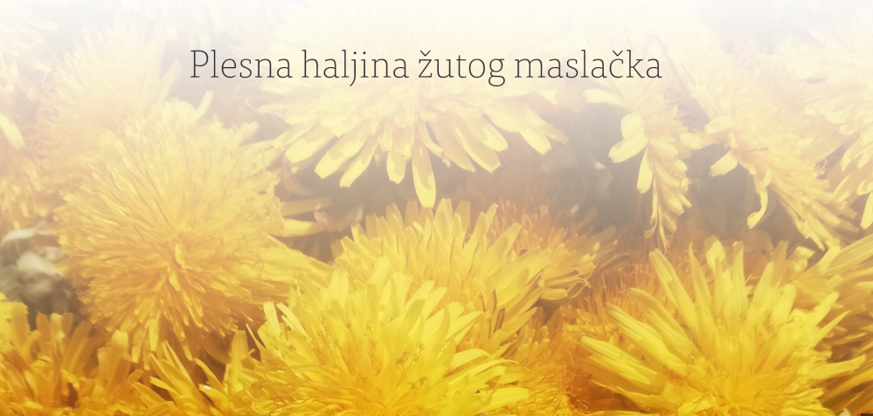
Poslušaj, pročitaj, pregledaj ovu zanimljivu priču, odaberi način na koji ti najviše odgovara:
Slikovnica - pdf
http://os-bukovac-zg.skole.hr/upload/os-bukovac-zg/images/static3/1289/File/Plesna_haljina_zutog_maslacka.pdf
Kazalište sjena
https://www.youtube.com/watch?v=f9-TOGm1huA
Slikovnica - audio
https://www.youtube.com/watch?v=7JJBOykLFD0

Kreativni pristup lektiri

Odaberi od ponuđenih aktivnosti barem jednu i kreativno se izrazi.
- Složi puzzle
https://www.bookwidgets.com/play/BNBM8J?teacher_id=5705222763577344

- Nacrtaj maslačak
- Izradi maslačak od vune

Provjeri svoje znanje!
https://wordwall.net/hr/print/1808513/plesna-haljina-%c5%beutog-masla%c4%8dka

Prilagođeno:
Glavni lik u priči je:

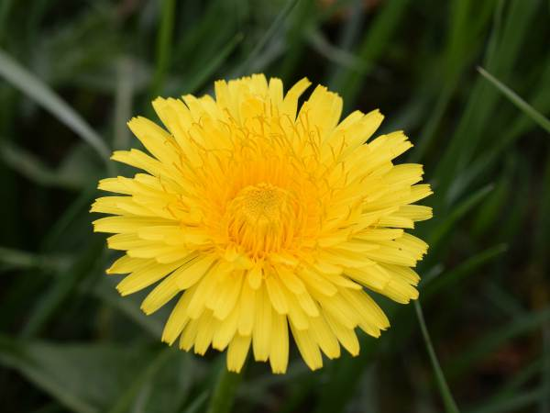

Godišnje doba u priči je:

Odjeća za ples zove se:

Na kraju priče maslačak je bio:

